|  |
| --- |
|  |
| МИНОБРНАУКИ РОССИИ |
| Федеральное государственное бюджетное образовательное учреждение  высшего образования  **«МИРЭА - Российский технологический университет»**  **РТУ МИРЭА** |

Кафедра Инновационно-аналитические системы кибербезопасности (КБ - 2)

**ОТЧЕТ О ВЫПОЛНЕНИИ КДЗ № 2.1**

по дисциплине

«Формализованные модели и методы решения аналитических задач»

(наименование дисциплины)

Вариант 13

|  |  |
| --- | --- |
| Выполнил студент группы БИСО-03-20 | *Семёнова С.А.* |
| Принял | *к.т.н, доцент*  *Серов В. А.* |

|  |  |
| --- | --- |
| Работа выполнена | «__»_______2023г. |
|  |  |
| «Оценка __________________» | «__»_______2023г. |

Москва 2023

**СОДЕРЖАНИЕ**

ПОСТАНОВКА ЗАДАЧИ 3

РЕШЕНИЕ 5

1. Формирование исходных данных 5

2. Решение задачи 6

ПРИЛОЖЕНИЕ 13

1. Приложение А 13

# ПОСТАНОВКА ЗАДАЧИ

Представлены 8 проектов информационно-вычислительной системы (ИВС).

Эффективность ИВС каждого типа зависит от различных факторов. Предполагается, что выделено 4 различных состояния, каждое из которых означает определенное сочетание внешних факторов, влияющих на эффективность проектируемой ИВС. Эффективность ИВС отдельных типов задана матрицей А.

Принять решение о выборе типа предприятия, используя критерии Вальда, Сэвиджа, Гурвица ( 0.6 ), Байеса (p=[0,1; 0,4; 0,4; 0,1], Лапласа.

Для формирования матрицы А выбрать из таблицы две строки в соответствии с вариантом.

Написать программу на MatLab.

**РЕШЕНИЕ**

## Формирование исходных данных

Исходные данные отображены на Рисунке 1 – Исходные данные

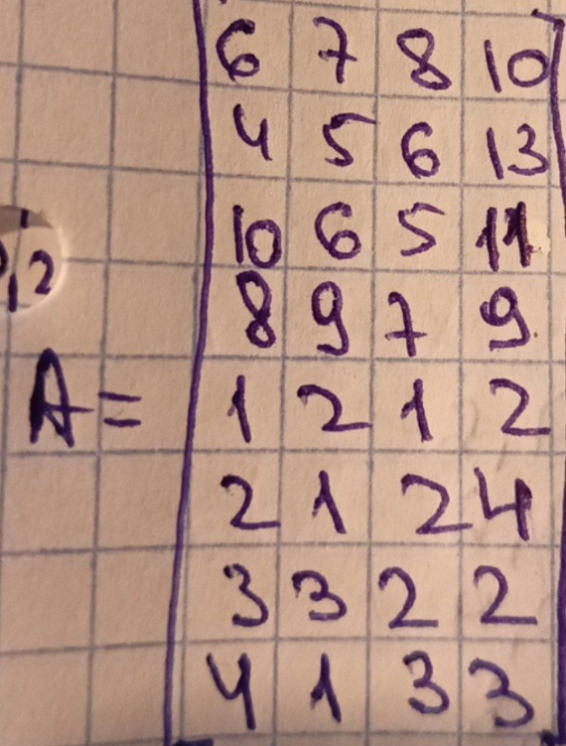

Рисунок 1 – Исходные данные

## Решение задачи

Найдём оптимальное решение по критерию Вальда

Шаг 1: Для каждой строки выполняем операцию:

Шаг 2: Результат вычисляем по формуле: . Это а4

Шаг 3: Таким образом, определяем оптимальное решение: №4

Процесс нахождения оптимального решения по критерию Вальда отображен на рисунке 3 – Критерий Вальда

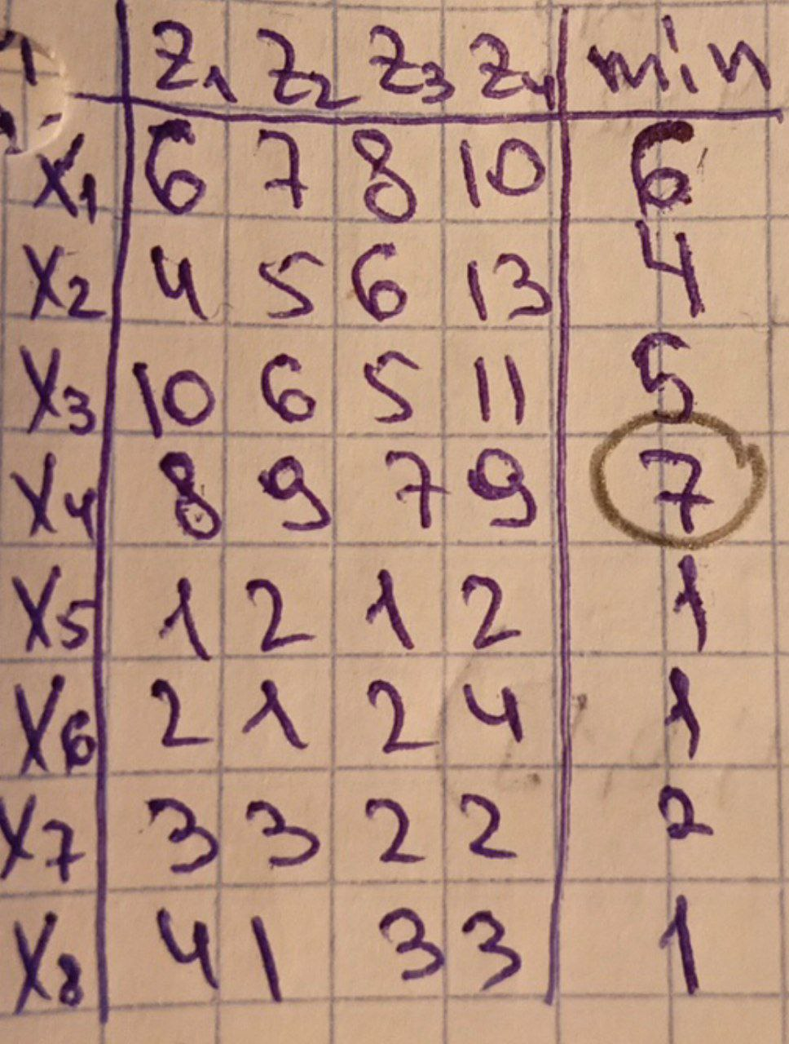

Рисунок 2 – Критерий Вальда

Найдём оптимальное решение по критерию Сэвиджа

Шаг 1: Построим матрицу рисков

Шаг 2: В каждом столбце определяем

Шаг 3: Строим матрицу Q, элементы которой равны

Шаг 4: В каждой строке необходимо выделить и среди них найти максимальный. Это и будет оптимальным решением. Т.е. №3

Процесс нахождения оптимального решения по критерию Сэвиджа отображен на рисунке 3 – Критерий Сэвиджа

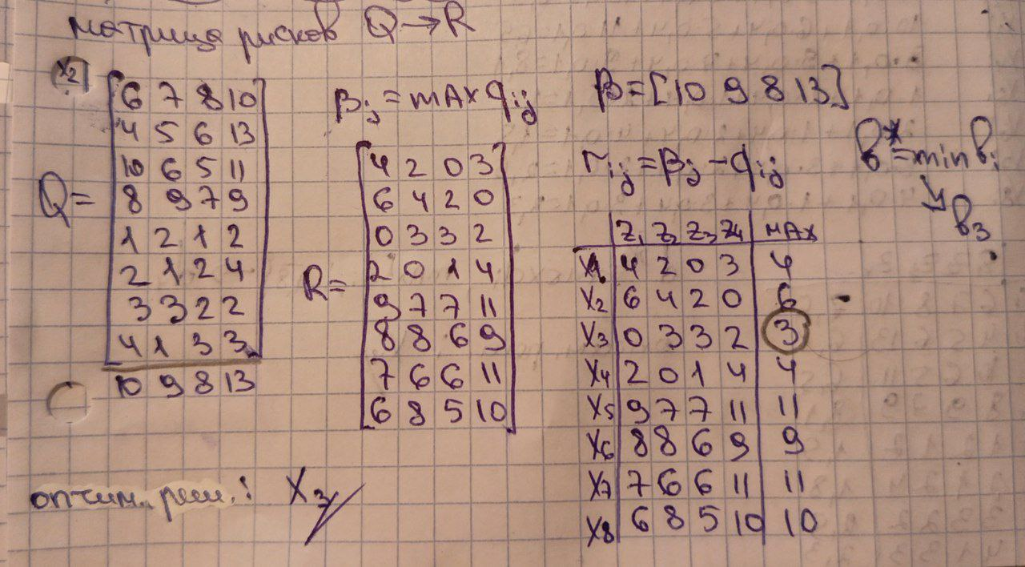

Рисунок 3 – Критерий Сэвиджа

Найдём оптимальное решение по критерию Гурвица

Шаг 1: Для каждого проекта найдём значение по формуле: , α=0,6

Шаг 2: Далее найдем максимальное значение, решением будет строка, при котором оно достигнуто. Это №4. Процесс нахождения решения по критерию Гурвица отображен на рисунке 4 ­– Критерий Гурвица

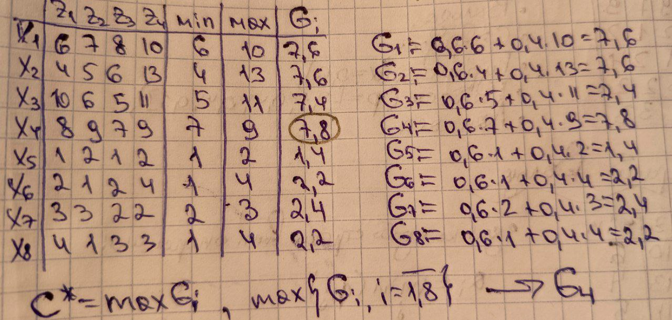

Рисунок 4 – Критерий Гурвица

Найдем оптимальное решение по Критерию Байеса.

Шаг 1: По формуле ищем значения, где р = [0.1,0.4,0.4,0.1].

Шаг 2: Ищем . И находим оптимальное решение №4. Процесс нахождения оптимального решения по критерию Байеса отображен на рисунке 5– Критерий Байеса

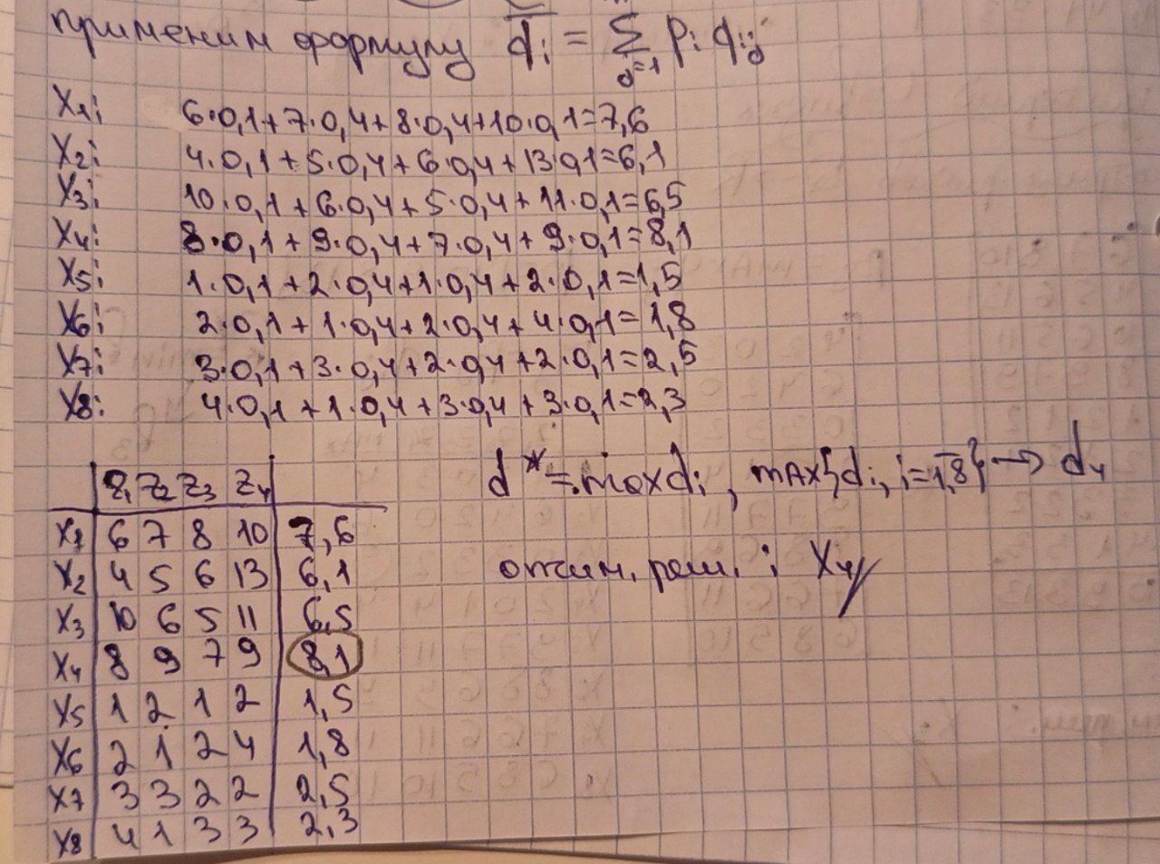

Рисунок 5 – Критерий Байеса

Найдем оптимальное решение по Критерию Лапласа.

Шаг 1: Для нахождения решения, воспользуемся формулой В нашем случае n = 4.

Шаг 2: Найдем максимальное значение. Оптимальное решение под номером 4. Процесс нахождения оптимального решения по Критерию Лапласа отображен на рисунке 7 – Критерий Лапласа

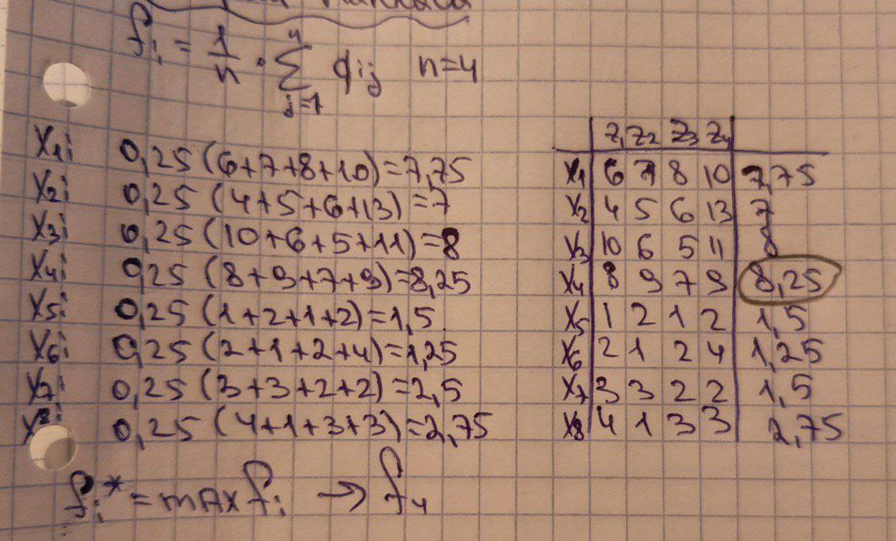

Рисунок 6 – Критерий Лапласа

Найдя оптимальное решение по всем Критериям, построим матрицу голосования, чтобы определить, какое же решение самое оптимальное. Матрица голосования отображена на таблице 7 – Матрица голосования

|  |  |  |  |  |  |  |
| --- | --- | --- | --- | --- | --- | --- |
| хi | Вальд | Сэвидж | Гурвиц | Байес | Лаплас | ∑ |
| 1 |  |  |  |  |  | 0 |
| 2 |  |  |  |  |  | 0 |
| 3 |  | + |  |  |  | 1 |
| 4 | + |  | + | + | + | 4 |
| 5 |  |  |  |  |  | 0 |
| 6 |  |  |  |  |  | 0 |
| 7 |  |  |  |  |  | 0 |
| 8 |  |  |  |  |  | 0 |

Видно, что х4 побеждает по 4 критериям, следовательно оптимальное проект под №4.

# ПРИЛОЖЕНИЕ

## 1. Приложение А

## *Листинг 1 — lab1.py.*

|  |
| --- |
| Q=[[6,7,8,10],[4,5,6,13],[10,6,5,11],[8,9,7,9],[1,2,1,2],[2,1,2,4],[3,3,2,2],[4,1,3,3]]  min =[0]*8  w=[0]*5  z=0  print('Матрица Q (исходная) ')  for i in range(8):  for j in range(4):  print(Q[i][j], end=' ')  print()  print ('======================================================')  print('1. Критерий Вальда')  print('Минимальный элемент по строке в матрице Q')  for i in range(8):  min[i] = Q[i][0]  for j in range(4):  if (Q[i][j]< min[i]) :  min[i] = Q[i][j]  j=j+1  print('a{}'.format(i+1),' = ',min[i])  i=i+1  max=min[0]  for i in range (8):  if max< min[i]:  max=min[i]  k1=i+1  i=i+1  print ('Максимальный элемент по столбцу = a{}'.format(k1),' = ',max)  print('Оптимальное решение по критерию Вальда - X{}'.format(k1))  w[z]=k1  z=z+1  print ('======================================================')  print('2. Критерий Сэвиджа')  print('Матрица R(рисков)')  ax=[[0]*4]*8  b=[0]*4  b=[10,9,8,13]  i=0  j=0  max1 =[0]*8  for i in range(8):  max1[i]=0  for j in range(4):  ax[i][j]=b[j]-Q[i][j]  print(ax[i][j], end=' ')  if (max1[i]<ax[i][j]):  max1[i]=ax[i][j]  print()  print('Максимальный элемент по строке')  for ii in range (8):  print('b{}'.format(ii+1),' = ',max1[ii])  min1=max1[0]  for i in range (8):  if min1> max1[i]:  min1=max1[i]  k2=i+1  i=i+1  print ('Минимальный элемент по столбцу = b{}'.format(k2),' = ',min1)  print('Оптимальное решение по критерию Сэвиджа - X{}'.format(k2))  w[z]=k2  z=z+1  print ('======================================================')  print('3. Критерий Гурвица')  y=0.6  max2 =[0]*8  min2 =[0]*8  g =([0]*8)  for i in range(8):  max2[i]=Q[i][0]  min2[i]=Q[i][0]  for j in range(4):  if (max2[i]<Q[i][j]):  max2[i]=Q[i][j]  if(min2[i]>Q[i][j]):  min2[i]=Q[i][j]  g[i]=y*min2[i]+(1-y)*max2[i]  print('Максимальный элемент по строке')  for i in range (8):  print('g{}'.format(i+1),' = ',round(g[i],1))  max3=g[0]  for i in range (8):  if max3< g[i]:  max3=g[i]  k3=i+1  i=i+1  print ('Максимальный эленмент = g{}'.format(k3),' = ',max3)  print('Оптимальное решение по критерию Гурвица - X{}'.format(k3))  w[z]=k3  z=z+1  print ('==========================================================')  print('4. Критерий Байеса')  p=[0.1,0.4,0.4,0.1]  d =([0]*8)  for i in range(8):  for j in range(4):  d[i]=d[i]+Q[i][j]*p[j]  print(round(d[i],1))  max4=d[0]  for i in range (8):  if max4< d[i]:  max4=d[i]  k4=i+1  i=i+1  print ('Максимальный эленмент g{}'.format(k4),' = ',round(max4,1))  print('Оптимальное решение по критерию Байеса - X{}'.format(k4))  w[z]=k4  z=z+1  print ('=========================================================')  print('5. Критерий Лапласа')  n=4  f =([0]*8)  for i in range(8):  for j in range(4):  f[i]=f[i]+Q[i][j]*(1/n)  print(round(f[i],2))  max5=f[0]  for i in range (8):  if max5< f[i]:  max5=f[i]  k5=i+1  i=i+1  print ('Максимальный эленмент f{}'.format(k5),' = ',round(max5,2))  print('Оптимальное решение по критерию Лапласа - X{}'.format(k5))  w[z]=k5  print ('=========================================================')  print('Матрица голосования')  print(' ')  t=[[0]*5]*8  x=[0]*8  print('Bальд','Сэвидж','Гульвиц','Байэес','Лаплас','sum',' ', 'X')  print(' ')  for i in range(8):  for j in range (5):  if (i==w[j]-1):  print ('+', end=' ')  x[i]=x[i]+1  else:  print ('-', end=' ')  print(x[i],' ', 'X{}'.format(i+1))  print()  max6=x[0]  for i in range (8):  if max6<x[i]:  max6=x[i]  kg=i+1  print ('Оптимальное решение - Х{}'.format(kg)) |

**Скриншоты работы программы**

